دوربین مخفی مصطفی آزمایش با بازیگری دراویش مدرن+سند
دی 1401
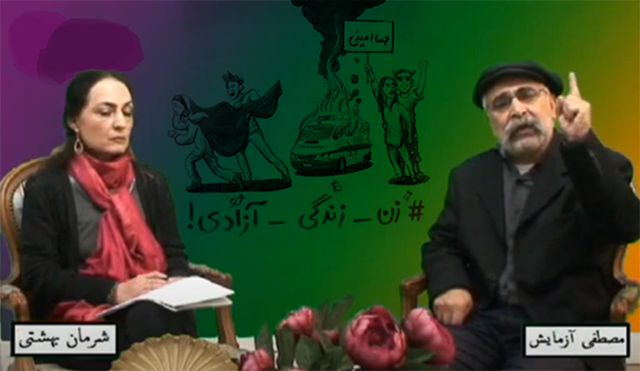
کلید واژگان : مصطفی آزمایش. بازیگری . دراویش . مدرن . دروبین مخفی
فرقه های سیاسی : مصطفی آزمایش درحالی در حوادث اخیر کوشید شعار «زن، زندگی، آزادی» را به‌عنوان محور مطالبات مردمی در ایران جلوه دهد و نظام مقدس جمهوری‌اسلامی را به نقض سه ضلع این شعار محکوم کند که عناصر موجود در این شعار، پس ‌از انقلاب‌اسلامی همواره به‌عنوان اصول اساسی دینی و قانونی مورد توجه ارکان حاکمیت بوده و نهادهای مختلف تلاش کرده‌اند با راهکارهای قانونی و شرعی، شرایط را برای «تامین حقوق زنان»، «زندگی بهتر ایرانیان» و «توسعه آزادی‌های مشروع در جامعه» بیش ‌از پیش مهیا کنند.
با وجود این، جریان‌های معاند دراویش مدرن با محوریت مصطفی آزمایش در هفته‌های اخیر با انکار گام‌های بلندی که در این مسیر توسط انقلاب مردمی ایران برداشته شده‌، تلاش میکنند با وارونه جلوه دادن حقایق موجود، «نقض حقوق زنان» را به‌عنوان یکی از اصلی‌ترین «مطالبات معترضان» جلوه دهند؛ رویکردی که در جریان ناآرامی‌های اخیر بارها شاهد بروز حوادثی در نقض آن بوده‌ایم و برخی اقدام‌های آشوبگران در هفته‌های اخیر نه‌تنها زمینه‌ساز جریحه‌دار شدن افکار عمومی شده، بلکه با واکنش‌های منفی از سوی زنان جامعه همراه بوده‌است.
حال بر آنیم تا به صورت مستند پرده از دوربین مخفی مصطفی آزمایش با بازیگری دراویش مدرن برداریم تا شاهد روایت غیرواقعی و جعلی از شعار «زن، زندگی، آزادی» توسط این مدعیان دروغین باشیم.
طبق سخنان یوسف مردانی شیخ المشایخ صوفیه گنابادیه زن شیطان صوفی است و دراویش حق ندارند با نامحرم بر سر یک سفره بنشینند و غذا بخورند و یا حتی به نامحرم نگاه کنند!
حال این سوال در ذهن ما نقش بسته که با چنین نگاه رادیکالی چگونه میتوان شعار زن زندگی آزادی سر داد؟! آیا شاهد دوربین مخفی مصطفی آزمایش با بازیگری دراویش مدرن هستیم؟!
فعلا همین یک پرده از عمق شعار زن زندگی آزادی در فرقه صوفیه گنابادیه را برایتان بازگو کردیم تا کمی بیشتر در بطن شعار زن زندگی آزادی مصطفی آزمایش فرو رفته و بیندیشید ریشه این تناقض ۱۸۰ درجه ای در کجاست!
پخش فایل صوتی

